Досрочный выход на пенсию для учителей.

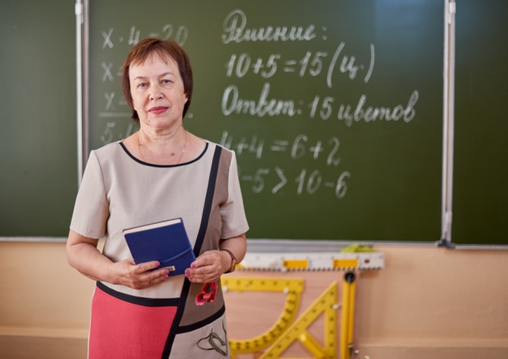
Клиентская служба (на правах отдела) в Муслюмовском районе напоминает, что педагоги имеют право на досрочное назначение страховой пенсии по старости. Уйти на заслуженный отдых раньше общеустановленного пенсионного возраста они могут, если одновременно выполняются два условия: работа в определённых должностях и учреждениях для детей и наличие стажа на такой работе не менее 25 лет.
Начиная с 2019 года, выход на пенсию педагогических работников определяется с учётом переходного периода по повышению пенсионного возраста. В соответствии с ним назначение пенсии учителям постепенно переносится с момента выработки специального стажа. Время отсрочки увеличивается, как и общеустановленный возраст выхода на пенсию, в общей сложности на пять лет к 2023 году. Педагоги, у которых право на пенсию возникает в 2020 году, могут оформить её спустя полтора года.
Например, педагог, который выработал необходимый стаж в июне 2020 года, сможет выйти на пенсию в декабре 2021 года, при условии, что он заработал необходимое количество пенсионных баллов (в 2021 году их количество составляет 21).
Если же у педагогического работника специальный стаж будет выработан в августе 2020 года и накоплены индивидуальные пенсионные коэффициенты (в 2022 году их количество составляет 23,4 балла), то он сможет выйти на пенсию в феврале 2022 года.
Важно помнить, что предпенсионный возраст педагогических работников наступает одновременно с выработкой специального стажа. Так, школьный учитель, который в октябре 2020 года выработает необходимый педагогический стаж, приобретёт и статус предпенсионера и все причитающиеся ему льготы.

